Respostas psicológicas ao treinamento pré-competitivo em atletas de handebol: resultados de um microciclo de sete dias
Caracterização da carga, trajetória do humor e recomendações para a comissão técnica

1 DELINEAMENTO E MOMENTO DA COLETA
Os resultados a seguir descrevem um estudo de acompanhamento: observacional, longitudinal e prospectivo, com medidas repetidas intraindividuais, conduzido em condições reais de treinamento. Não houve aleatorização, grupo de controle nem manipulação experimental da carga. A equipe treinou conforme o planejamento da comissão técnica, e o estudo registrou a resposta psicológica a esse planejamento.
A distinção importa para a leitura de tudo o que se segue. O que os dados autorizam são recomendações de monitoramento e de distribuição de carga. Não autorizam inferência causal sobre o efeito isolado de um tipo de treino, porque nenhum tipo de treino foi atribuído pelo pesquisador.
Participaram 27 atletas de handebol masculino de primeira divisão, com 22,2 anos de idade em média (desvio-padrão de 3,7 anos; amplitude de 17,8 a 38,2 anos) e 11,3 anos de experiência na modalidade (desvio-padrão de 3,2 anos). Dezenove atletas, isto é, 70% da amostra, completaram as sete coletas.
O período monitorado foi o microciclo de sete dias entre 21 e 27 de abril de 2024, que corresponde à última semana de treinamento da fase pré-competitiva, imediatamente anterior ao início da competição. Esse posicionamento no calendário é o que confere consequência prática aos achados: o estado observado no sétimo dia é o estado com que a equipe chegaria à véspera do primeiro jogo.
O humor foi aferido pela Escala de Humor de Brunel (BRUMS), com 24 itens em escala Likert de cinco pontos e seis subescalas de 0 a 16 pontos: tensão, depressão, raiva, vigor, fadiga e confusão. A Perturbação Total do Humor (PTH) resume o perfil em um índice único, pela soma das cinco subescalas negativas menos o vigor. Valores menores de PTH indicam humor mais favorável. As coletas ocorreram em dois momentos por dia de treino, a primeira tomada como pré-sessão e a última como pós-sessão.

2 CARACTERIZAÇÃO DA CARGA DE TREINO
A Tabela 1 reúne, para cada dia do microciclo, o que foi exigido dos atletas e como o humor respondeu. É essa justaposição que permite passar da descrição da curva para a explicação do que a produziu.
Tabela 1 - Caracterização da carga de treino por dia do microciclo e resposta média do humor
Dia | Data | Conteúdo | Sessões | Duração | Vol. rel. | FC pico | %FC máx | PSE | PTH | Vigor | Fadiga
1 | 21/04 | Repouso | 0 | n.a. | n.a. | n.a. | n.a. | n.a. | 2,52 | 7,61 | 3,96
2 | 22/04 | HIIT e técnico-tático | 2 | 2,0 a 2,5 h | 47% | 184 | 99% | 8,5 | 4,61 | 5,66 | 5,17
3 | 23/04 | Técnico-tático, força e amistoso | 3 | 4,5 a 5,0 h | 100% | n.d. | n.d. | n.d. | 2,87 | 5,71 | 5,00
4 | 24/04 | HIIT e técnico-tático | 2 | 2,0 a 2,5 h | 47% | 183 | 98% | 8,5 | 4,76 | 5,28 | 5,76
5 | 25/04 | Técnico-tático, força e amistoso | 3 | 4,5 a 5,0 h | 100% | n.d. | n.d. | n.d. | 2,19 | 5,56 | 5,27
6 | 26/04 | Técnico-tático (2) e força | 3 | 4,5 a 5,0 h | 100% | n.d. | n.d. | n.d. | 4,80 | 5,74 | 5,75
7 | 27/04 | HIIT e técnico-tático | 2 | 2,0 a 2,5 h | 47% | 181 | 97% | 9,1 | 8,28 | 4,49 | 7,46
Fonte: dados da pesquisa (2026).
Nota: volume relativo calculado como a duração média do dia dividida pela do dia de maior volume, com pontos médios de 2,25 h e 4,75 h. FC pico, %FC máx e PSE foram registrados apenas nas sessões de HIIT, razão pela qual constam como n.d. nos demais dias; n.a. indica não aplicável ao dia de repouso. PTH, vigor e fadiga são as médias diárias estimadas por modelo misto.

O microciclo alterna dois tipos de dia. Os dias 2, 4 e 7 combinam treino intervalado de alta intensidade (HIIT) e treino técnico-tático em 2,0 a 2,5 horas, com volume reduzido e intensidade elevada. Nesses dias a frequência cardíaca de pico ficou entre 97% e 99% da máxima e a percepção subjetiva de esforço entre 8,5 e 9,1 pontos, o que caracteriza sessões quase máximas. Os dias 3, 5 e 6 concentram treino técnico-tático, treinamento de força e jogos amistosos em 4,5 a 5,0 horas, isto é, o dobro do volume, sem o estímulo intervalado. O dia 1 foi de repouso e serve como linha de base.
A intensidade do HIIT foi individualizada pelo teste incremental de Carminatti. A velocidade de pico obtida no início do mesociclo, de 14,96 km·h⁻¹, definiu a carga, e as sessões foram corridas a 104% dessa velocidade individual.
Figura 1 - Duração e número de sessões por dia do microciclo, com destaque para os dias de HIIT.
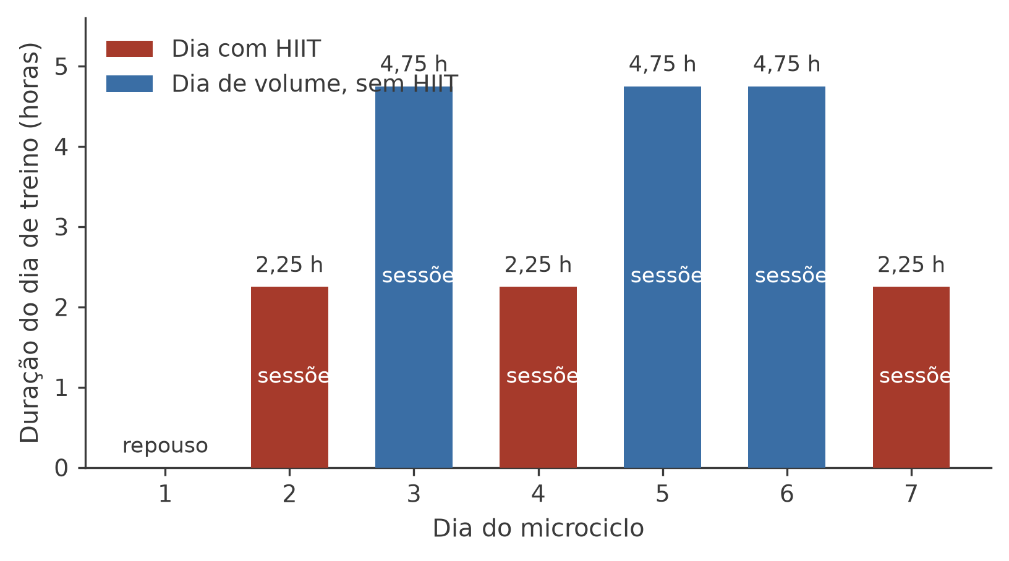
Fonte: elaborada pelos autores (2026).

3 TRAJETÓRIA DIÁRIA DO HUMOR
A Tabela 2 apresenta a média diária de cada variável ao longo dos sete dias. As médias foram estimadas por modelo linear misto com intercepto aleatório por atleta, e não por média aritmética simples. A escolha se justifica pela estrutura dos dados: as observações estão aninhadas dentro de dias, que por sua vez estão aninhados dentro de atletas, o que gera dependência entre medidas. O modelo misto acomoda essa dependência, acomoda também o desbalanceamento entre atletas, que contribuíram com três a sete dias cada, e não exclui casos incompletos.
Tabela 2 - Média diária de cada variável do BRUMS ao longo do microciclo
Variável | Dia 1 | Dia 2 | Dia 3 | Dia 4 | Dia 5 | Dia 6 | Dia 7 | Δ por dia
PTH (TMD) | 2,52 | 4,61 | 2,87 | 4,76 | 2,19 | 4,80 | 8,28 | +0,43*
Vigor | 7,61 | 5,66 | 5,71 | 5,28 | 5,56 | 5,74 | 4,49 | −0,26*
Fadiga | 3,96 | 5,17 | 5,00 | 5,76 | 5,27 | 5,75 | 7,46 | +0,33*
Fadiga física | 4,20 | 5,59 | 5,94 | 6,53 | 5,93 | 6,28 | 7,56 | +0,34*
Fadiga mental | 4,63 | 4,44 | 4,49 | 4,38 | 4,39 | 4,62 | 5,05 | +0,12*
Tensão | 2,17 | 1,64 | 1,13 | 1,37 | 1,01 | 1,49 | 0,94 | n.s.
Depressão | 1,04 | 1,23 | 0,70 | 1,13 | 0,69 | 1,06 | 1,27 | n.s.
Raiva | 1,98 | 1,72 | 1,44 | 1,37 | 0,60 | 1,66 | 2,59 | n.s.
Confusão | 0,98 | 0,52 | 0,30 | 0,41 | 0,19 | 0,59 | 0,51 | n.s.
Fonte: dados da pesquisa (2026).
Nota: médias marginais estimadas por modelo linear misto com intercepto aleatório por atleta. Os dias 2, 4 e 7 são de HIIT. A coluna Δ por dia traz a inclinação da tendência semanal; o asterisco indica p < 0,05 e n.s. indica ausência de significância.

A perturbação total do humor acompanha a alternância entre os dois tipos de dia de forma nítida. Parte de 2,52 no repouso, sobe para 4,61 no primeiro dia de HIIT, recua para 2,87 no dia seguinte, de volume alto, torna a subir para 4,76 no segundo dia de HIIT e recua novamente para 2,19. Nos dias de alto volume sem HIIT, portanto, o humor retorna a valores próximos ao de repouso, ao passo que os dias de alta intensidade elevam a perturbação. A resposta é governada mais pela intensidade do estímulo do que pelo tempo total de treino, e é isso que explica por que a variação diária é pequena justamente nos dias mais longos.
Dois dias rompem esse padrão, e são os mais informativos. O dia 6, de alto volume e sem HIIT, apresenta perturbação de 4,80, equivalente à dos dias de HIIT. Às vésperas do encerramento do microciclo, o volume acumulado passa a produzir sozinho o efeito que antes exigia intensidade. O dia 7 destaca-se de todos: perturbação de 8,28, isto é, 3,3 vezes a do repouso e 1,7 vez a do dia mais perturbado até então. Não se trata do efeito de uma sessão isolada, porque a carga do dia 7 é a mesma dos dias 2 e 4. Trata-se do acúmulo de seis dias sobre um organismo que já não recupera no mesmo ritmo.
O vigor descreve trajetória distinta e complementar. Cai de forma abrupta do repouso para o primeiro dia de treino, de 7,61 para 5,66, estabiliza entre 5,3 e 5,7 ao longo de toda a semana e só então despenca no dia 7, para 4,49, que é o menor valor do microciclo. A fadiga percorre o caminho espelhado, de 3,96 para 7,46. A leitura conjunta descreve um sistema que absorve a carga enquanto consegue e cede no último dia.
O efeito do dia é estatisticamente significativo para as quatro variáveis do eixo energia-fadiga. No modelo misto, a perturbação total cresce em média 0,43 ponto por dia (p = 0,010), a fadiga física 0,34 ponto por dia, a fadiga 0,33 ponto por dia e o vigor decresce 0,26 ponto por dia. O coeficiente de determinação marginal do modelo, que quantifica a variância explicada apenas pelos efeitos fixos, é de 0,541; o condicional, que inclui a variância atribuível ao atleta, é de 0,766. A diferença entre os dois indica que parcela substancial da variância é estável entre atletas, e não atribuível ao dia.
Figura 2 - Trajetória diária da perturbação total do humor, da fadiga e do vigor ao longo do microciclo.
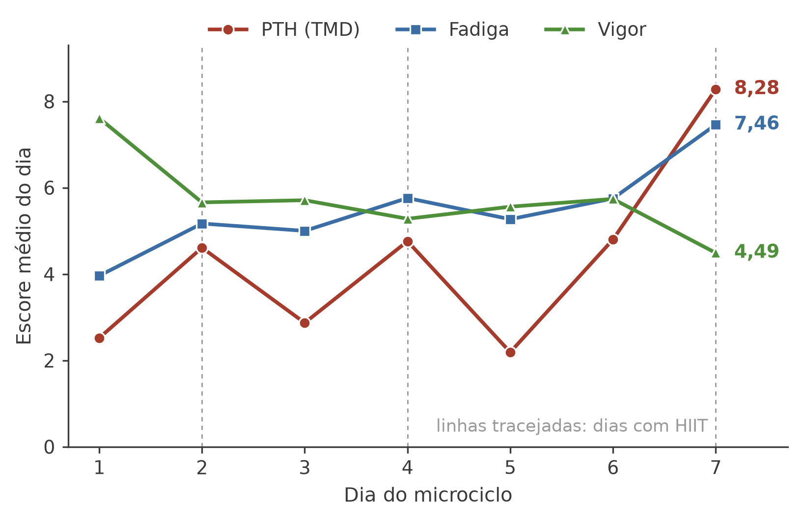
Fonte: elaborada pelos autores (2026).

4 RESPOSTA AGUDA AO TREINO
A Tabela 3 apresenta a variação entre a coleta pré-sessão e a pós-sessão, por variável. Duas decisões analíticas sustentam esses números e precisam ser explicitadas, porque alteram substancialmente o resultado.
A primeira é a correção da pseudorreplicação. Cada atleta contribuiu com cerca de cinco pares pré-pós ao longo da semana, o que totaliza aproximadamente 135 pares. Tratar esses 135 pares como observações independentes inflaria artificialmente a significância, porque eles pertencem a apenas 27 atletas. Para evitar essa inflação, as diferenças foram agregadas por atleta antes do teste, o que toma o atleta como unidade amostral. O custo de ignorar essa estrutura pode ser quantificado: com correlação intraclasse próxima de 0,60 e cerca de 17 observações por atleta, o efeito de desenho é de aproximadamente 10,5, de modo que o conjunto de observações equivale a cerca de 43 observações independentes. Quando a correção é aplicada, dois efeitos antes significativos deixam de sê-lo.
A segunda é a correção para comparações múltiplas. Como nove variáveis foram testadas, a probabilidade de ao menos um falso positivo cresce com o número de testes. Aplicou-se o controle da taxa de descobertas falsas pelo procedimento de Benjamini-Hochberg, e a coluna final da Tabela 3 traz o valor de p já corrigido.
Tabela 3 - Resposta aguda entre a coleta pré-sessão e a pós-sessão, agregada por atleta
Variável | Δ | dz | IC 95% do dz | d de Cohen | p do modelo | p corrigido | Efeito piso
Fadiga física | +1,65 | 0,76 | [0,53; 1,02] | 0,70 | < 0,001 | < 0,001 | 0,7%
Fadiga | +1,50 | 0,45 | [0,23; 0,66] | 0,38 | < 0,001 | 0,003 | 7,7%
PTH (TMD) | +3,47 | 0,44 | [0,20; 0,70] | 0,33 | 0,001 | 0,004 | 21,9%
Vigor | −1,09 | −0,39 | [−0,61; −0,16] | −0,33 | 0,002 | 0,005 | 8,6%
Fadiga mental | +0,57 | 0,27 | [0,08; 0,44] | 0,20 | 0,012 | 0,021 | n.d.
Depressão | +0,36 | 0,19 | [−0,03; 0,36] | 0,14 | 0,103 | 0,133 n.s. | 67,1%
Tensão | +0,20 | 0,15 | [−0,01; 0,30] | 0,12 | 0,087 | 0,131 n.s. | 49,6%
Raiva | +0,37 | 0,14 | [−0,10; 0,34] | 0,11 | 0,276 | 0,310 n.s. | 59,6%
Confusão | −0,04 | −0,04 | [−0,21; 0,10] | −0,03 | 0,680 | 0,680 n.s. | 80,5%
Fonte: dados da pesquisa (2026).
Nota: diferenças agregadas por atleta antes do teste, o que corrige a pseudorreplicação. Intervalos de confiança por bootstrap de clusters com 2.000 reamostragens de atletas inteiros. O p corrigido controla a taxa de descobertas falsas pelo procedimento de Benjamini-Hochberg. O dz padroniza pelo desvio intraindividual e o d de Cohen pelo desvio total. Efeito piso indica o percentual de respostas no valor mínimo da escala.

Apenas cinco das nove variáveis sobrevivem à correção, e todas pertencem ao eixo energia-fadiga: fadiga física, fadiga, perturbação total, vigor e fadiga mental. As quatro subescalas negativas restantes, isto é, depressão, tensão, raiva e confusão, não apresentam resposta aguda detectável.
Essa ausência de resposta tem explicação de medida, e não apenas substantiva. Essas quatro subescalas apresentam efeito piso severo: 80,5% das respostas de confusão, 67,1% das de depressão, 59,6% das de raiva e 49,6% das de tensão situam-se no valor mínimo da escala. Quando quase todos os atletas já se encontram no menor valor possível, resta pouca variância para que qualquer efeito se manifeste. A decomposição da variância confirma a leitura por outra via: tensão e depressão são fortemente traço, com correlação intraclasse de atleta próxima de 67%, e deixam apenas cerca de 21% de variância residual para o estado agudo. Como uma sessão de treino só pode mover a componente de estado, subescalas com pouca variância residual têm, por construção, pouco a responder.
O tamanho de efeito é reportado em duas convenções, e a distinção entre elas evita superestimação de magnitude. O dz padroniza a diferença pelo desvio intraindividual e é sensível à mudança dentro do atleta. O d de Cohen padroniza pelo desvio total, que inclui a variância entre atletas, e é o diretamente comparável aos pontos de corte clássicos de 0,2, 0,5 e 0,8. Aplicar os cortes de Cohen a um dz produz interpretação inflada de magnitude, razão pela qual as duas colunas constam lado a lado.
Os intervalos de confiança de 95% foram obtidos por reamostragem bootstrap de clusters, com 2.000 reamostragens de atletas inteiros. Esse procedimento preserva a estrutura de dependência intra-atleta, que uma reamostragem de observações isoladas destruiria.
A confirmação multivariada corrobora o achado por duas vias independentes. O teste de Hotelling T² pareado sobre o vetor de diferenças agregado por atleta resulta em F(6, 21) = 2,52, com p = 0,054 e distância de Mahalanobis de 0,83. A PERMANOVA, com distância euclidiana sobre variáveis padronizadas e 5.000 permutações restritas ao atleta, resulta em pseudo-F = 3,36 com p = 0,0002 para o contraste entre perfil pré e pós-sessão. A concordância entre uma via paramétrica e uma via de permutação, que dispensa a suposição de normalidade, foi adotada como critério de robustez.
A análise bayesiana quantifica a força da evidência de forma independente do valor de p. Os fatores de Bayes JZS sobre as diferenças agregadas por atleta indicam evidência extrema para a fadiga física (BF₁₀ = 2.444), forte para a perturbação total (BF₁₀ = 22,4) e para a fadiga (BF₁₀ = 11,3), e moderada para o vigor (BF₁₀ = 5,9). Para depressão, tensão, raiva e confusão a evidência é anedótica ou favorável à hipótese nula, o que converge com o resultado do teste de significância.
Figura 3 - Tamanho de efeito da resposta aguda pré-sessão para pós-sessão, com intervalo de confiança de 95%.
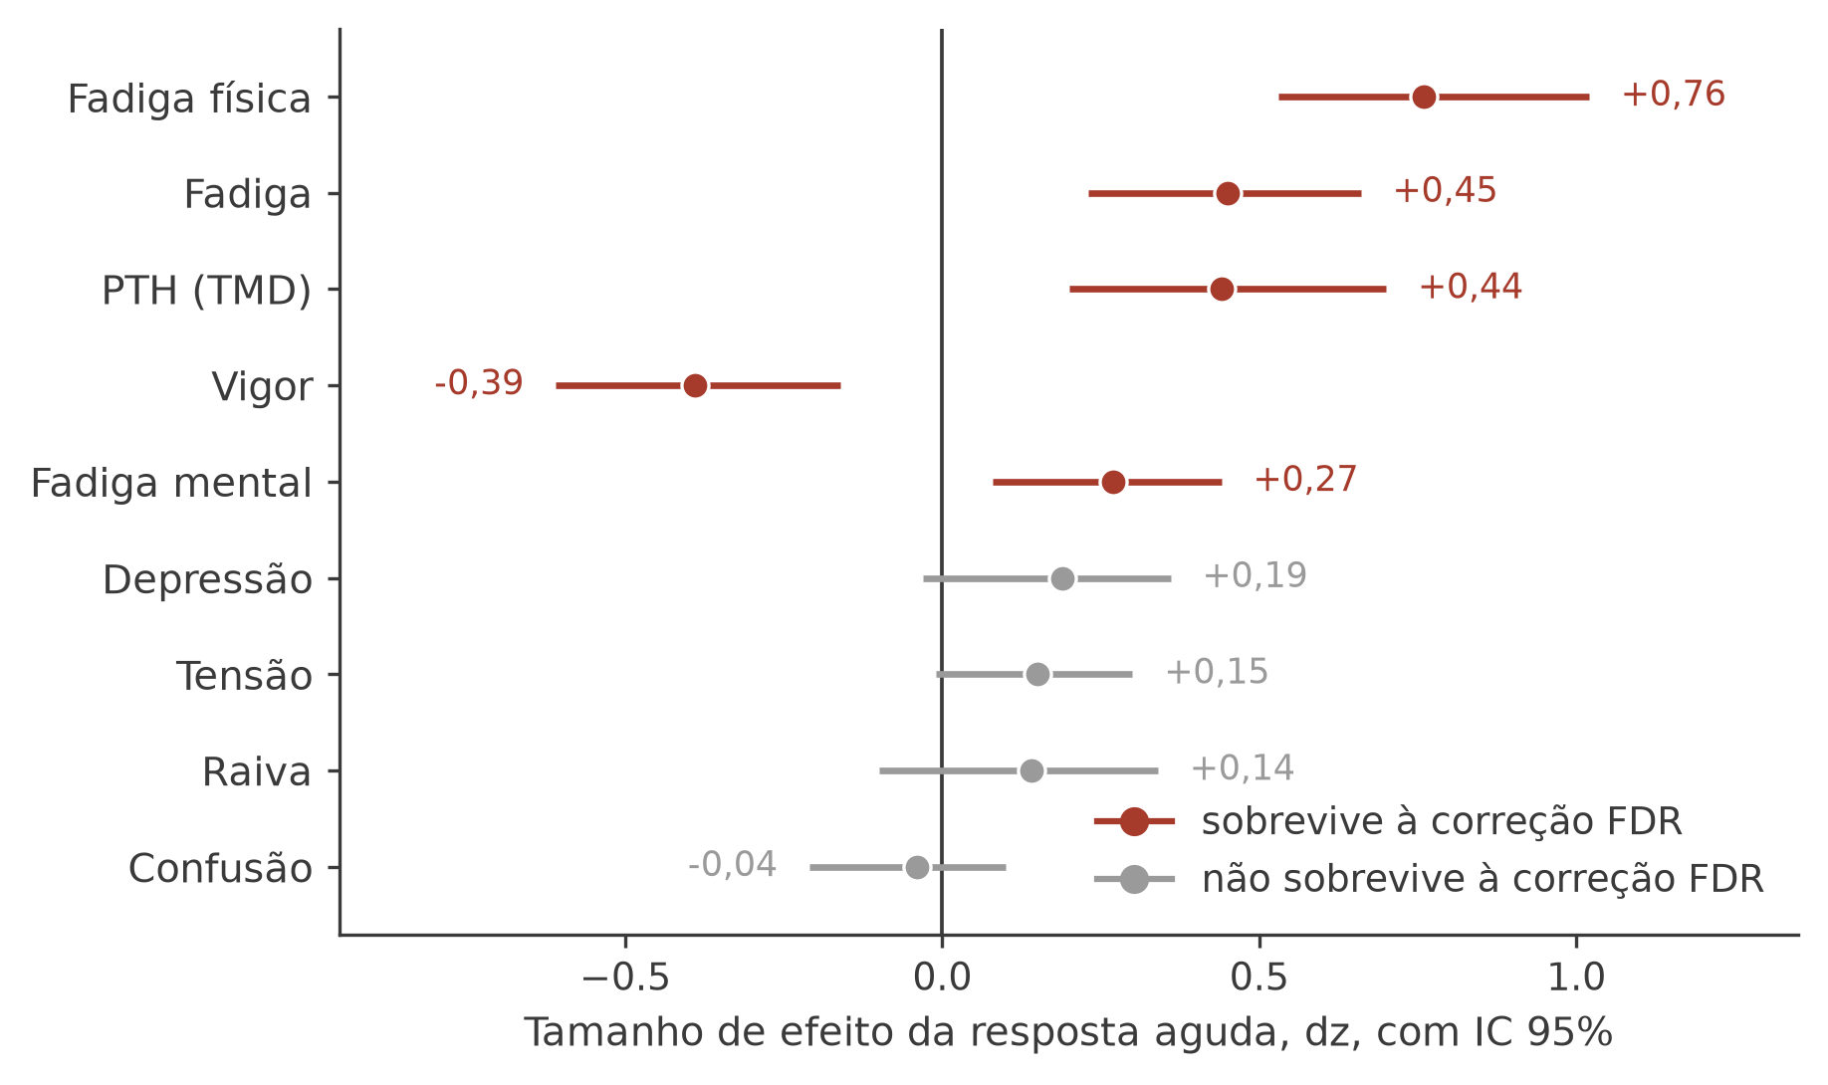
Fonte: elaborada pelos autores (2026).

5 COMPARAÇÃO ENTRE DIAS DE HIIT E DIAS DE VOLUME
A Tabela 4 compara a resposta aguda nos dias com HIIT e nos dias de volume sem HIIT, com as diferenças agregadas por atleta.
Tabela 4 - Resposta aguda por tipo de dia, com intervalo de confiança de 95%
Variável | dz sem HIIT | IC 95% | dz com HIIT | IC 95% | Diferença em diferenças | p
Fadiga física | 0,71 | [0,31; 1,11] | 1,04 | [0,66; 1,43] | 0,29 | 0,255
Fadiga | 0,38 | [−0,02; 0,78] | 0,64 | [0,26; 1,03] | 0,22 | 0,268
PTH (TMD) | 0,41 | [0,01; 0,81] | 0,52 | [0,14; 0,91] | 0,07 | 0,833
Vigor | −0,44 | [−0,84; −0,04] | −0,39 | [−0,77; 0,00] | −0,07 | 0,845
Fonte: dados da pesquisa (2026).
Nota: n = 26 atletas com pares em ambas as condições. A diferença em diferenças isola o efeito agudo atribuível ao tipo de sessão e não alcança significância em nenhuma variável. Os E-values correspondentes situam-se entre 1,72 e 1,95. Os dias de HIIT são também os de menor volume, de modo que intensidade e volume permanecem confundidos neste delineamento.

Os dias de HIIT apresentam resposta aguda maior para fadiga física, fadiga e perturbação total. Para o vigor a diferença se inverte, embora com intervalos de confiança amplamente sobrepostos entre as duas condições.
A leitura desse contraste exige cautela por duas razões, e ambas são estruturais. A primeira é o confundimento entre intensidade e volume: neste microciclo os dias de HIIT são também os de menor volume total de treino, de modo que os dois componentes não podem ser dissociados. O que a comparação sustenta é a associação entre o tipo de dia e a resposta do humor, não a atribuição do efeito a um dos dois componentes isoladamente.
A segunda razão é que o efeito específico do HIIT não sobrevive à análise de robustez. A diferença em diferenças, que isola o efeito agudo atribuível ao tipo de sessão, resulta em contrastes não significativos para todas as variáveis: vigor com p = 0,845, fadiga com p = 0,268, perturbação total com p = 0,833 e fadiga física com p = 0,255. Os E-values correspondentes, entre 1,72 e 1,95, indicam que um fator de confusão de magnitude modesta seria suficiente para explicar o efeito de nível do dia. No modelo multivariado, o termo de interação entre condição e momento não é significativo (F = 0,27; p = 0,703), ao passo que o termo de semana, que capta o acúmulo, é significativo (p = 0,002).
A conclusão que os dados sustentam, portanto, é que o salto agudo dentro da sessão não é atribuível especificamente ao HIIT, e sim comum a qualquer treino intenso. O efeito específico dos dias de HIIT reside no nível do dia, não na magnitude da resposta aguda.
Figura 4 - Resposta aguda por tipo de dia, com intervalo de confiança de 95%.
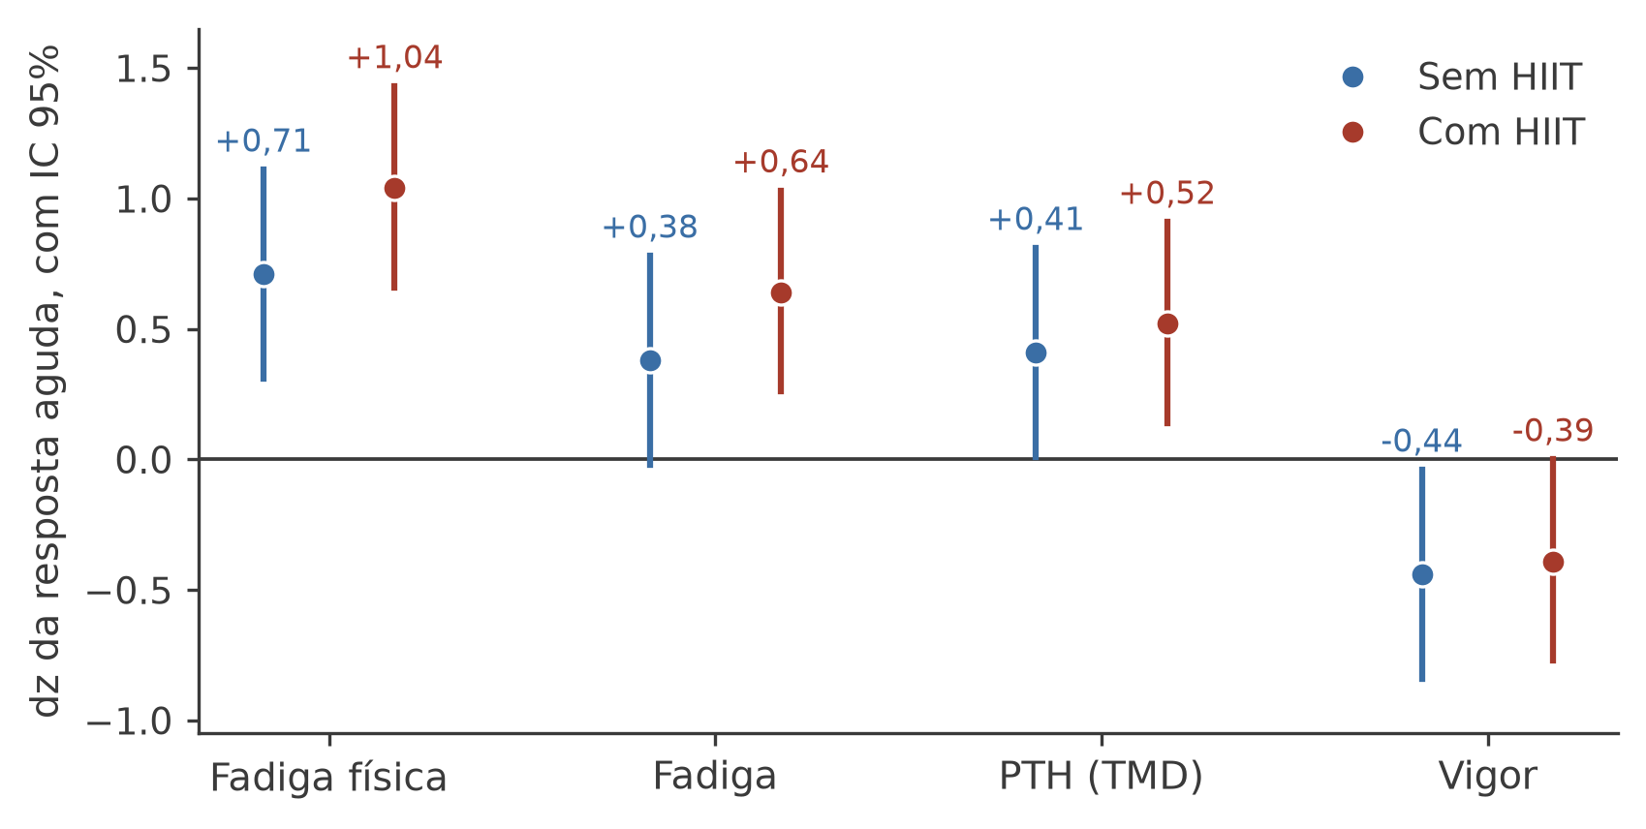
Fonte: elaborada pelos autores (2026).

6 PERFIS DE HUMOR
Cada observação foi classificada de duas formas complementares. A primeira aplica o critério de Morgan: há perfil iceberg quando o vigor supera todas as cinco subescalas negativas. A segunda atribui a observação a um dos seis perfis descritos por Parsons-Smith e colaboradores, pelo centroide canônico mais próximo, sobre subescalas padronizadas na própria amostra. A padronização interna foi necessária porque não existem normas de escore T para esta população, e os escores resultantes não devem ser lidos como escores normativos.
Tabela 5 - Distribuição dos perfis de humor no primeiro e no último dia
Critério | Perfil | Dia 1 | Dia 7 | Variação
Morgan | Perfil iceberg | 71,4% | 32,6% | −38,8 p.p.
Morgan | Humor perturbado (PTH > 0) | 47,6% | 71,7% | +24,1 p.p.
Parsons-Smith | Superfície | 47,6% | 60,9% | +13,3 p.p.
Parsons-Smith | Iceberg | 21,4% | 6,5% | −14,9 p.p.
Parsons-Smith | Submerso | 7,1% | 10,9% | +3,8 p.p.
Parsons-Smith | Iceberg invertido | 9,5% | 6,5% | −3,0 p.p.
Parsons-Smith | Barbatana de tubarão | 9,5% | 10,9% | +1,4 p.p.
Parsons-Smith | Everest invertido | 4,8% | 4,3% | −0,5 p.p.
Fonte: dados da pesquisa (2026).
Nota: o critério de Morgan classifica como iceberg a observação em que o vigor supera todas as cinco subescalas negativas. A classificação de Parsons-Smith atribui a observação ao centroide canônico mais próximo, sobre subescalas padronizadas na amostra, na ausência de normas de escore T para esta população. Os percentuais diferem entre os dois critérios porque as definições diferem. p.p. indica pontos percentuais.

A proporção de atletas em perfil iceberg cai de 71,4% no dia 1 para 32,6% no dia 7, ao passo que a proporção de atletas com humor perturbado sobe de 47,6% para 71,7%. Pela classificação de Parsons-Smith, o perfil iceberg recua de 21,4% para 6,5% entre o primeiro e o último dia, e o perfil barbatana de tubarão, associado a fadiga elevada com vigor deprimido, sobe de 9,5% para 10,9%. O perfil superfície, que é o mais frequente em toda a semana, sobe de 47,6% para 60,9%.
A PERMANOVA sobre o perfil de humor ao longo dos dias resulta em pseudo-F = 2,52 com p = 0,0002, o que confirma o deslocamento do perfil como fenômeno multivariado, e não apenas como mudança isolada de uma ou outra subescala.
As duas classificações produzem percentuais diferentes porque operacionalizam critérios diferentes. O critério de Morgan exige apenas que o vigor supere as negativas, condição relativamente frequente. A classificação de Parsons-Smith exige proximidade a um centroide canônico específico, condição mais restritiva. Convém que relatórios e apresentações declarem qual dos dois critérios utilizam, para que os percentuais sejam comparáveis entre si.
Figura 5 - Prontidão ao longo da semana pelo critério de Morgan (A) e distribuição dos perfis de Parsons-Smith no primeiro e no último dia (B).
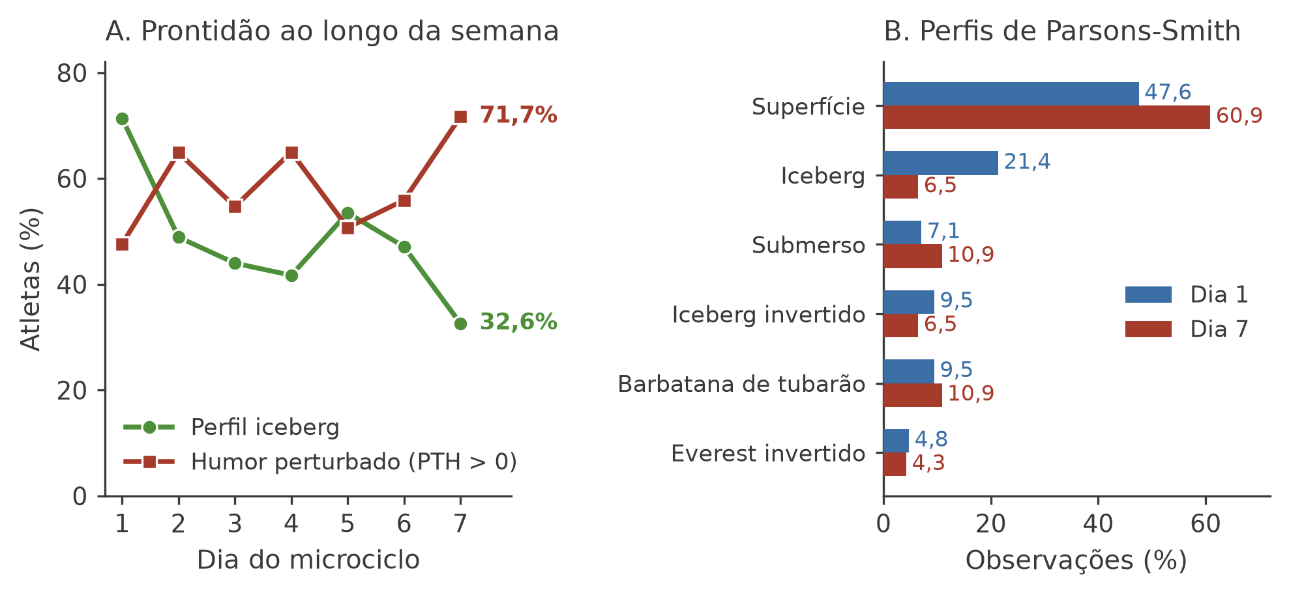
Fonte: elaborada pelos autores (2026).

7 CARGA INTERNA NAS SESSÕES DE HIIT
As três sessões de HIIT do microciclo permitem examinar a resposta interna a um estímulo externo praticamente idêntico. A Tabela 5 apresenta os indicadores registrados em cada uma delas.
Tabela 6 - Carga interna e resposta psicológica nas três sessões de HIIT
Indicador | Sessão 1 (dia 2) | Sessão 2 (dia 4) | Sessão 3 (dia 7) | Tendência | p
FC de pico (bpm) | 184 | 183 | 181 | queda | 0,001
PSE final (0 a 10) | 8,5 | 8,5 | 9,1 | aumento | 0,004
Recuperação da FC em 1 min (bpm) | 25,2 | 27,4 | 27,8 | aumento | 0,001
Deriva cardíaca (%) | 6,7 | 8,8 | 8,5 | aumento | 0,042
PTH (TMD) | 4,8 | 5,7 | 8,0 | +1,76 por sessão | < 0,05
Fadiga | 5,2 | 6,3 | 7,5 | +1,08 por sessão | < 0,05
Vigor | 5,7 | 5,3 | 4,7 | −0,68 por sessão | < 0,05
Recuperação total percebida | 11,5 | 11,0 | 9,6 | −0,83 por sessão | < 0,05
Sonolência | 9,2 | 9,9 | 11,2 | +1,05 por sessão | < 0,05
Estresse percebido (PSS-14) | 23,0 | 22,9 | 21,8 | sem tendência | n.s.
Fonte: dados da pesquisa (2026).
Nota: valores de frequência cardíaca e esforço percebido testados pelo teste de Friedman. O coeficiente de variação intraindividual da FC de pico entre as três sessões é de 1,7%, o que indica entrega consistente do estímulo externo.

O estímulo externo foi entregue de forma consistente: a frequência cardíaca de pico apresenta coeficiente de variação intraindividual de apenas 1,7% entre as três sessões. A resposta do atleta, contudo, deriva ao longo da semana. A frequência cardíaca de pico cai de 184 para 181 batimentos por minuto entre a primeira e a terceira sessão (teste de Friedman, p = 0,001), ao passo que a percepção subjetiva de esforço sobe de 8,5 para 9,1 pontos (p = 0,004). A recuperação da frequência cardíaca no primeiro minuto sobe de 25,2 para 27,8 batimentos (p = 0,001) e a deriva cardíaca sobe de 6,7 para 8,5 (p = 0,042).
O mesmo estímulo, portanto, passa a custar mais e a mobilizar menos. Essa dissociação entre carga externa estável e resposta interna que se desloca é assinatura clássica de fadiga acumulada. Cabe uma ressalva metodológica: a queda da frequência cardíaca de pico não indica menor trabalho realizado. Índices de carga interna baseados em frequência cardíaca, como o TRIMP, herdam essa supressão e subestimam a carga ao longo do microciclo, limitação bem documentada na literatura.
As variáveis psicológicas acompanham a mesma progressão entre as três sessões. A perturbação total sobe de 4,8 para 8,0 pontos, com inclinação de 1,76 ponto por sessão; a fadiga sobe de 5,2 para 7,5; o vigor cai de 5,7 para 4,7. A recuperação total percebida cai de 11,5 para 9,6 e a sonolência sobe de 9,2 para 11,2. O estresse percebido, medido pela escala de estresse percebido de 14 itens, não apresenta variação significativa, o que sugere que a carga do microciclo afeta o eixo energia-fadiga sem repercussão detectável sobre o estresse psicossocial geral.
Figura 6 - Carga externa entregue (A) e esforço percebido (B) nas três sessões de HIIT do microciclo.
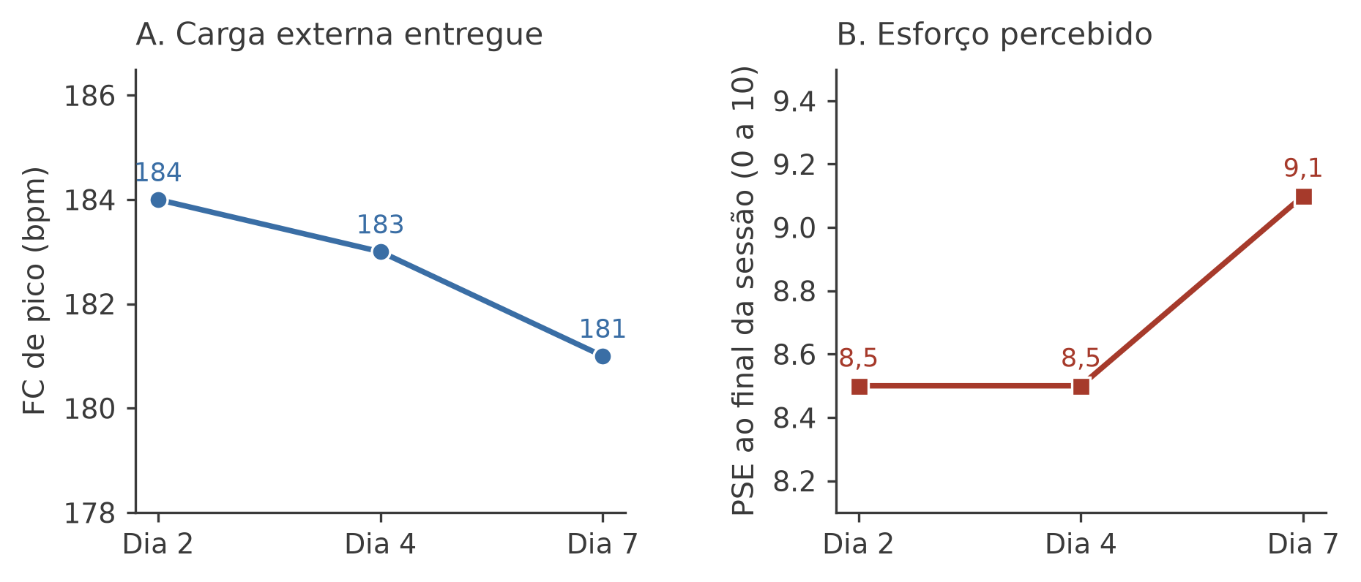
Fonte: elaborada pelos autores (2026).

8 RECOMENDAÇÕES PARA A COMISSÃO TÉCNICA E PARA OS ATLETAS
O achado com consequência prática mais direta é o estado em que a equipe encerra o microciclo. No dia 7 a perturbação total atinge 8,28 pontos, o vigor cai ao mínimo da semana e a fadiga ao máximo. A proporção de atletas em perfil iceberg, padrão associado à prontidão competitiva, cai para 32,6%, ao passo que a proporção de atletas com humor perturbado sobe para 71,7%.
A implicação é operacional. Uma competição disputada no dia seguinte ao encerramento deste microciclo encontraria a equipe no pior estado psicológico de toda a semana, e não no melhor. O padrão observado, com acúmulo de fadiga, queda acentuada do vigor e elevação da perturbação total, é o oposto do que se busca na véspera de um jogo. Recomenda-se, portanto, que o último dia antes da competição não replique a carga aqui descrita.
Quatro recomendações decorrem dos dados, e cada uma remete à evidência que a sustenta.
A primeira é reposicionar o estímulo de alta intensidade. As sessões de HIIT produziram a maior resposta aguda do microciclo, e a última delas ocorreu no encerramento. A alocação dessa sessão no meio do microciclo, com reserva dos dois últimos dias para redução progressiva de carga, permitiria que a perturbação retornasse aos valores observados nos dias 3 e 5, próximos aos do repouso, antes da competição.
A segunda é monitorar por tendência, e não por coleta isolada. O erro típico da medida excede a menor mudança relevante em uma única aplicação, de modo que a leitura de um único dia não distingue sinal de ruído. A média de cinco a sete dias, ao contrário, é fiável. A decisão sobre um atleta deve apoiar-se na trajetória da semana, e não no escore de uma manhã.
A terceira é acompanhar prioritariamente o eixo energia-fadiga. Vigor, fadiga, fadiga física e perturbação total foram as únicas variáveis a sobreviver à correção para comparações múltiplas, e são também as menos afetadas pelo efeito piso. Nas demais subescalas, a ausência de variação não deve ser lida como ausência de resposta, e sim como limite do instrumento nesta população.
A quarta é usar a divergência entre carga externa e resposta interna como sinal de alerta. A queda da frequência cardíaca de pico acompanhada de aumento da percepção de esforço, entre sessões de carga externa equivalente, indica que o atleta já não sustenta a mesma resposta fisiológica ao mesmo estímulo. Quando esse padrão coincide com queda da recuperação percebida e aumento da sonolência, como ocorreu entre a primeira e a terceira sessão de HIIT, há indicação de redução de carga antes que o quadro se consolide.
Cabe registrar o alcance dessas recomendações. Elas derivam de um microciclo, de uma equipe e de 27 atletas, em delineamento observacional sem grupo de controle. Descrevem o que ocorreu nesta semana e orientam a formulação de hipóteses, mas não constituem prescrição validada. A verificação exige o acompanhamento de microciclos com estruturas diferentes de distribuição de carga, com observação de se a trajetória do humor responde na direção prevista.

